 | 中央民族大学大学生创新训练计划结题论文
 | URTP Final Thesis of Minzu University of China

基于大语言模型输出文本的选择偏好研究
――以 LMArena 人类偏好数据为例

计划编号： | QMRP2025110352
项目类型： | 创新训练项目-青苗计划
指导教师： | 程豪
项目成员： | 梁斯祯、李嘉帅、姜弼达、翁祖成、姚博晟
依托单位： | 理学院

2026年5月18日
项目结题验收报告书

×××××××××××××××××××××××××××××××××××××××××××××。
预期目标及完成情况
×××××××××××××××××××××××××××××××××××××××××××××。
学术及应用价值
×××××××××××××××××××××××××××××××××××××××××××××。
研究存在的不足或欠缺
×××××××××××××××××××××××××××××××××××××××××××××。
经费使用情况
×××××××××××××××××××××××××××××××××××××××××××××。

（报告书应简明扼要地说明以上关键点，自行分段，内容不超过2-4页A4纸张）
（粘贴填写的可使用“编辑”→“选择性粘贴”→“无格式文本”，保持格式一致）
（格式，通篇小四宋体，章节标题加粗即可）

（<本行删除>下表的电子版可留空，打印版必须填写并保证在报告书【不是结题论文】末页底端）
指导教师意见：
作为指导教师，我已阅读该报告和论文，项目成果真实可靠，无学术不端现象，同时论文行文规范，无较大格式、语法错误。
（<本行删除>上述意见文字必须包含，如再有另起一行继续书写或打印）

签字（手签章无效）： |  | 日期： | 年 月 日
项目发表论文情况

（<本行删除>以参考文献格式列出正式发表论文（文章），还未正式发表的附加注明“（已收到用稿通知）”；如能在本页附上正式发表文章之首页扫描图片或用稿通知扫描图片更佳。）
（<本行删除>发表论文电子数据提交至希科系统“论文成果”栏目，填写时“相关备注”数据项请据实注明：SCI收录、EI收录、CSSCI收录等等科技文献索引情况。）
（<本行删除>如果未发表论文删除本页。）

项目获奖情况

（<本行删除>本页附上依托项目的获奖成果证书扫描图片。电子数据提交至希科系统“获奖成果”栏目；）
（<本行删除>如果未有获奖删除本页。）

项目申请专利情况

（<本行删除>本页附上已授权的专利证书扫描图片，尚处于审批阶段的专利申请，应附上专利局出具的各阶段通知扫描图片。）
（<本行删除>请有专利项目专利数据提交至希科系统“论文成果”栏目，提交方法见下图）
（<本行删除>如果未有专利删除本页。）
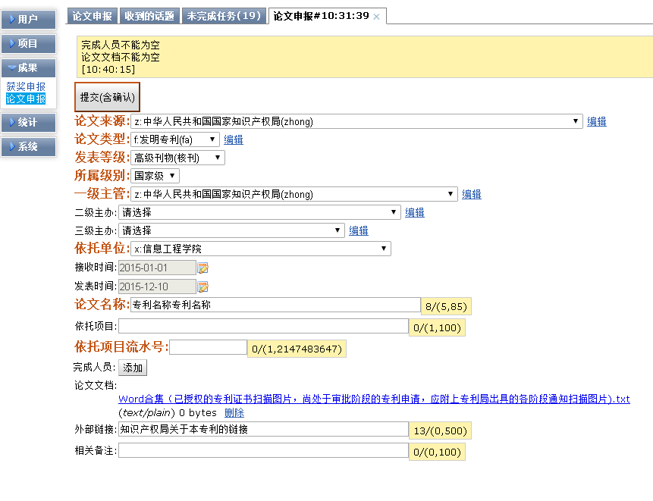
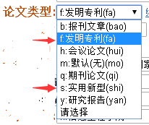
接收时间：填写专利申请日
发表时间：填写专利授权日
摘 要

请先阅读本说明，然后可以直接删除，从这里开始写结题论文的中文摘要。如果你打算将已经写好的摘要（甚至正文内容）拷贝过来，建议使用“编辑(E)”中的“选择性粘贴(S)”，进而选中“无格式文本”选项，这样粘贴的过来文本格式和模板格式将会基本保持一致。
摘要是结题论文的内容不加注释和评论的简要陈述。摘要的内容应包含与结题论文同等量的主要信息，供读者确定有无必要阅读全文。摘要一般应说明研究工作目的、方法、结果和最终结论等，重点是结果和结论。
“摘要”两个字使用三号黑体字（本模板已经写好标题，可直接使用！）。摘要内容使用四号宋体字。在中文摘要的结尾（即另起一段），千万不要忘记写“关键词：”，“关键词”三个字和一个“：”使用四号黑体字，顶格放置，然后空一格开始写关键词，使用四号宋体字，两个关键词之间使用分号“；”隔开，如下所示。（本模板已经写好，可直接修改使用！）
关键词： 结题论文；模板；教务处；服务

（提示：！请不要使用分节符切分论文，转而用分页符替代！）
完成后删除这个提示框
Abstract

请先阅读本说明，然后可以直接删除，从这里开始使用英文书写结题论文的英文摘要。
请注意英文摘要标题一定要使用“Abstract”，不要使用“英文摘要”字样，“Abstract”单词使用三号Times New Roman字体，并加粗（本模板已经写好标题，可直接使用！）。然后就可以开始书写英文摘要了，使用四号Times New Roman字体。
另外还是不要忘记在Abstract的结尾（即另起一段），书写“Key Words:”，“Key Words”两个单词和一个“:”使用四号Times New Roman字体并加粗，顶格放置，然后空一格开始写关键词，使用四号Times New Roman字体，两个关键词之间使用分号“;”隔开，如下所示。（本模板已经写好，可直接修改使用！）
Key Words: Paper; Model; MUC Academic Affairs; Service

目 录

前言…….…………………...……………………………………………………..1
一 正文和序号….................……………………………………………………..2
（一） 正文字体………..………………………………………………………………..…2
（二） 序号问题……………..……………………………………….…………….………2
1一个序号使用的例子……...………………………………………………….….2
2关于序号的其他问题………...………………………………….……………….2
强烈建议学会Word自动生成目录，直接插入此处！！
（三）其他问题……………..……………………………………….…………….…..……2二 公式和参考文献………..………………………………….…………………..3
（一）关于公式…………..………………..…………….. …………………………….......3
（二）公式实例………………………………………………………………………………4
（三）关于参考文献…………………………....………………………………….….…….4
三 关于本模板的使用…………………..……....………………………………..5
参考文献………………………………………………………………………...…6
附录……………………………………………………………………………...…7
致谢……………………………………………………………………………...…8

前 言

本模板主要以“论文”的形式将结题论文的主要格式给予说明，请同学们参照执行。其中每页的页眉都标有“×××结题论文”字样，页脚标有页码，正文行间距为22磅。
另外本科学生结题论文要求纵向打印，页边距的要求为：上2.5cm、下2.5cm、左2cm、右2cm，另外装订线0.5cm，装订线位置为左，其余采取系统默认设置。
“前言”部分在于使读者对论文内容获得总体认识，并为主体部分展开做准备，因此它不同于论文“摘要”。

一 正文和序号

本部分是论文第一章内容，主要讲述论文对正文和序号的要求。其中“章”的标题采用“四号”、“宋体”，并加粗。
（一）正文字体
这里是论文（设计）的第一节的内容，简短说明：论文（设计）正文字体以及小节的标题均采用“小四”、“宋体”。
（二）序号的使用
这是第二节的内容，主要说明序号的使用。
1.一个序号使用的例子
在书写正文时，序号按照层次使用“一”、“二”、“三”…,“（一）”、“（二）”、“（三）”…表示。文中各级序号不得混用，以避免眉目不清、层次难分，如本章节内容的行文。
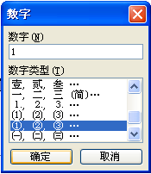
2.关于序号的其他问题
正文中对总项目包括的分项目也可以采用“（1）”、“（2）”、“（3）”单独序号，对分项目中的小项采用“①”、“②”、“③”的序号或数字加半括号，注意括号后不再加其他标点符号。像“①”、“②”、“③”等符号的输入可以从Microsoft Word菜单栏的“插入(I)”选项中选择“数字(E)…”来插入特殊数字符号。
（三）其他问题 图1-1插入数字符号
这是第一章第三节部分，主要说明目录的制作。本模板中制作的目录应该说是比较差劲的，这主要是为了讲解的便易。但为了避免目录制作过程中诸多不便（如查找页码、添加省略号等），你可以使用Microsoft Word的目录制作方法，它能使论文自动生成目录，方便快捷。另外当结束一章的内容时，应新起一页（插入分页符：插入->分隔符->分页符）进入下一章的内容，如下：

二 公式和参考文献

（一）关于公式
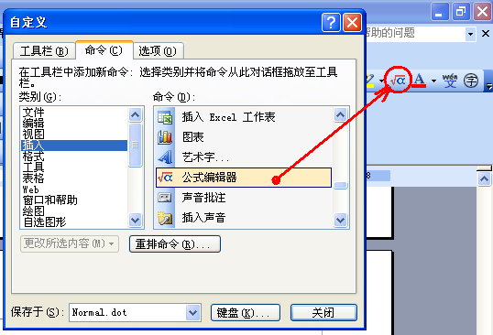
对于数学公式，应当使用数学“公式编辑器” 来输入。“公式编辑器” 的设置是：Microsoft Word菜单栏的“工具(T)”选项中选择“自定义(C)…”，将弹出“自定义”对话框。在“命令(C)” 选项卡里首先找到“插入” 类别，然后在右侧的“命令(D)” 栏目中找到“公式编辑器” 选项，点选并按住鼠标左键直接将其脱至Word中常用的工具栏里面，如图2-1所示。单击它就可以在正文直接插入公式了，如果图2-2所示。
图2-1 如何设置公式编辑器
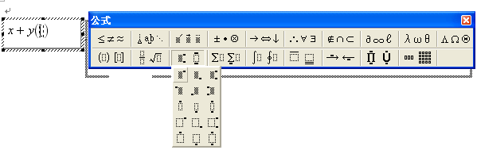
图2-2 在Word中使用公式编辑器
（二）写好的一个公式
下面是一个使用“公式编辑器” 写好的公式，请参考

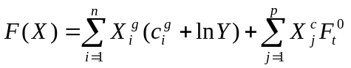

（三）关于参考文献
对于结题论文的注释，教务处参考《中央民族大学学报》的要求，结题论文统一使用文后参考文献著录方法，而不再采用“脚注”和“尾注”。
参考文献要求列在论文（设计）的最后，但要在文章中引用文献的地方用阿拉伯数字顺序标注，以下是一个实例：

根据最小自由能原理^{[1]}，系统趋于平衡时，其自由能F(n)趋于最小值。因此，在确定的热力学状态下，求出使体系的自由能最小，又满足物质质量守恒的一组组分值，则该组分值即为该条件下的平衡组成。

请参考正文最后的“参考文献”部分对此的注释。

三 关于本模板的使用

以上是一个结题论文的理工类通用模板，许多部分已经按中央民族大学教务处关于毕业论文的相关文件要求进行了设置，包括字体、页面格式等。对于本文中没有提到的字号设置等，可以根据在Word中的设置显示或文件要求进行设定。请同学们据实际修改利用，使自己的论文更加规范、严整。

参考文献

- 王雪，潘功配，李毅．最小自由能法烟火剂平衡产物计算[J]．火炸药学报，1994(4):61-63
- 朱传礼. 高等学校毕业设计(论文)指导手册[M]. 高等教育出版社，2001：20-30
- 夏敬华. 企业流程中的常见问题[EB/OL]. http://www.amteam.org/bp.asp 2003年8月9日访问

引用杂志格式：作者1，作者2. 文章名称[J]. 刊物名称, 年、卷（期）: 页码
引用著作格式：作者1，作者2. 著作名称[M]. 出版社名, 出版时间: 页码
引用网络文章：作者1，作者2. 文章名称[EB/OL] . 网络地址, 访问时间

附 录

附录主要列入正文内容过分冗长、或重复性的内容，或者提供查阅方便所需的辅助性表格、计算程序及说明等，如没有相关内容则本部分可以略去。以下是一个附录实例：

附录1 某某计算程序源代码
/*
* WebWork, Web Application Framework
*
* Distributable under Apache license.
* See terms of license at opensource.org
*/
package webwork.multipart;

import org.apache.commons.logging.*;

import javax.servlet.http.HttpServletRequest;
import java.io.File;
import java.util.Enumeration;

public abstract class MultiPartRequest
{
protected static Log log = LogFactory.getLog(MultiPartRequest.class);

/**
* Is request a multipart request
*/
public static boolean isMultiPart(HttpServletRequest request)
{
String content_type = request.getHeader("Content-Type");
return (content_type == null || !content_type.startsWith("multipart/form-data")) ?
false : true;

致 谢

此处可以将你在做项目的感受写上，特别是致谢，如：“感谢我的指导老师、我的父母、我的同学，以及所有帮助过我的人们，没有他们我是无法完成我的结题论文的，谢谢”。

